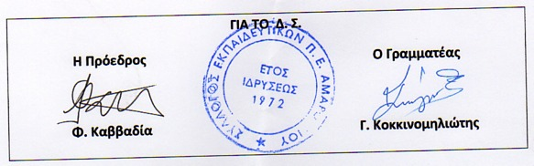
ΣΥΛΛΟΓΟΣ ΕΚΠΑΙΔΕΥΤΙΚΩΝ Π. Ε. Μαρούσι 30 – 5 – 2020
ΑΜΑΡΟΥΣΙΟΥ Αρ. Πρ.: 162
Ταχ. Δ/νση: Μαραθωνοδρόμου 54
Τ. Κ. 15124 Μαρούσι
Τηλ.: 2108020788 Fax:2108020788
Πληροφ.: Φ. Καββαδία 6932628101
Email:syll2grafeio@gmail.com
Δικτυακός τόπος: http//: www.syllogosekpaideutikonpeamarousiou.gr

Προς: Δ/νση Δευτεροβάθμιας Εκπ/σης Β΄ Αθήνας (κο Δ/ντή Δ.Δ.Ε. Β΄ Αθήνας)
Κοινοποίηση: Περιφερειακή Δ/νση Π. & Δ. Εκπ/σης Αττικής
Τα Μέλη του συλλόγου μας
Θέμα: «Σχετικά με τη συγκρότηση Επιτροπών αξιολόγησης των μαθητών της Γ΄ Λυκείου για την εξέτασή τους στα αθλήματα για την εισαγωγή στα Τ.Ε.Φ.Α.Α. και τη συμμετοχή εκπαιδευτικών Φυσικής Αγωγής που ανήκουν οργανικά στην Π. Ε.».
Κε Δ/ντά της Διεύθυνσης Δευτεροβάθμιας Εκπ/σης Β΄ Αθήνας
όπως γνωρίζεται στην πρωτοβάθμια και δευτεροβάθμια εκπαίδευση υπηρετούν κοινές ειδικότητες εκπαιδευτικών και μεταξύ αυτών και εκπαιδευτικοί Φυσικής Αγωγής.
Ύστερα από αλλεπάλληλες οχλήσεις και ερωτήματα συναδέλφων μας εκπαιδευτικών της Φυσικής Αγωγής που ανήκουν οργανικά στην Π. Ε. αναφορικά με το αν έχουν κατά νόμο το δικαίωμα να συμμετάσχουν στις επιτροπές εξέτασης των αθλημάτων των μαθητών της Γ΄ Λυκείου για την εισαγωγή τους στα Τ.Ε.Φ.Α.Α. των Α.Ε.Ι. (κάτι το οποίο συνέβαινε στο παρελθόν και ιδιαίτερα στις Δ/νσεις Δ. Ε. της επαρχίας) παρακαλούμε να μας πληροφορήσετε για το νομικό καθεστώς που διέπει τη συγκρότηση των εξεταστικών αυτών επιτροπών και να μας διευκρινίσετε αν έχουν το δικαίωμα συμμετοχής στις εξεταστικές επιτροπές αυτές και οι εκπαιδευτικοί της Φυσικής Αγωγής που υπηρετούν με οργανικές θέσεις στην Π. Ε. και διαθέτουν τα ανάλογα προσόντα (ειδίκευση ανά άθλημα κ.λπ.).
Παρακαλούμε για δικές σας ενέργειες.

